Глава VI

СЪЕДИНИТЕЛИ

6.1. Общи сведения, предназначение и класификация

Съединителите са устройства, които служат за съединяване на два вала и за предаване на въртящ момент (фиг. 6.1). Необходимостта от свързване на два вала е продиктувано от това, че болшинството от машините са комплектовани с различни възли с входящи и изходящи валове. Съединяването на валовете се явява общо, но не единствено предназначение на съединителите. Те се използват в редица случаи и за включване, и изключване на изпълнителните механизми на машините (управляеми съединители); предпазване на машините от претоварване или работа в неподходящи режими (предпазни съединители); компенсация на вредното влияние на несъосността на валовете (компенсиращи съединители); намаляване на динамичните натоварвания на кинематичната верига (еластични съединители), облекчаване на пускането на машините (триещи съединители) и др. Класификацията на съединителите по тези признаци е дадена на фиг. 6.2.
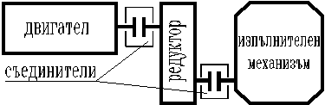
Фиг. 6.1.

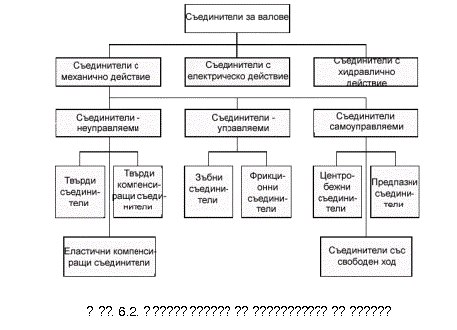
В електрическите и хидравличните съединители, указани в тази схема, се използват принципите за сцепване на основата на електромагнитни и хидравлични сили. Те са предмет на подробно разглеждане в специалните курсове. В курса по машинни елементи основно се разглеждат механичните съединители.
Основна характеристика на съединителите се явява предавания въртящ момент Т.
Съществените показатели на конструкцията са габаритите, масата и момента на инерция относно оста на въртене.
Съединителите са автономни възли, присъединявани към валовете на машините по цилиндрични или конусни повърхнини, затова лесно се стандартизират. По-често използваните съед-инители са стандартизирани за определен диапазон на диаметри на валовете.
Съединителите за отговорни машини се изчисляват по техните действителни критерии за работоспособност: якост при циклично натоварване, еднократно претоварване, износоустойчивост и др.
На практика съединителите се избират по таблици, от каталози или справочници, по изчисления въртящ момент
Т_{изч}=К. Т_{н} < Т_{табл.}, Nm, (6.1)
където Т_{н} е номиналният въртящ момент на работната машина, Nm;
Т_{табл}-максималният въртящ момент по данни на производителя, Nm;
К - коефициент на режима на работа.
За машини с неголеми въртящи се маси и при спокойна работа К=1...1.5. За машини с големи маси и променливо натоварване (бутални компресори, металорежещи машини, мелници и др.) К=1.5...2. За машини с големи въртящи се маси и ударно натоварване (чукове, прокатни станове, топкови мелници) К=2.5...3 и повече. Малките значения за К в указаните диапазони се избират обикновено за по-податливите съединители. При задвижване на машината с двигател с вътрешно горене значенията за К се завишават с 20... 30% (по-големите стойности са при по-малък брой на цилиндрите).
Номиналният въртящ момент на работната машина се определя по формулата
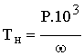, Nm (6.2)
където Р е номиналната мощност на работната машина, kW;
- ъглова скорост на съединителя, .
Особености при монтаж на съединителите

Съединителите често свързват валове на възли, монтирани на различни базови повърхнини. Взаимното разположение на такива възли не може да бъде осъществено достатъчно точно. Освен това, понякога се налага възлите да се разполагат на базови повърхнини (фундаменти), които лесно се деформират при натоварване (рами на транспортни ленти, автомобили и др.).
Съединяването на такива валове с твърди съединители неизбежно води до значителни допълнителни натоварвания на лагерите и до увеличаване на напреженията във валовете. Затова при съединяване на такива валове се използват компенсиращи съединители, които намаляват допълнителните натоварвания на вала и лагерите.
Независимо от това, преди монтиране на съединителя трябва да се извърши центровка на валовете за постигане на необходимата съосност между тях.
При монтиране на възлите върху базовите повърхнини на корпусните детайли първоначално се обезпечава съосност на валовете във вертикална плоскост чрез компенсационни пластини или механична обработка (чрез шабарене) на базовите повърхнини на корпусния детайл. След това се постига съосност в хоризонтална равнина чрез центроване на валовете един спрямо друг.
Във връзка с това несъосността на валове е удобно да се разглежда като несъвпадение и неуспоредност на осите на валовете, като всяка от тези погрешности се разложи на съставляващи в хоризонтално и вертикално направление.
По такъв начин, при монтиране на възлите е удобно да се контролира:
1. Несъвпадение на осите на въртене във вертикална равнина ;
2.Несъвпадение в хоризонтална равнина ;
3. Неуспоредност на осите на въртене във вертикална равнина на дължина L;
4. Неуспоредност на осите в хоризонтална равнина на дължина L.
Общото несъвпадение и неуспоредност на осите на въртене на валовете се определят от изразите:
несъвпадение
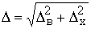; (6.3)
неуспоредност на дължина L
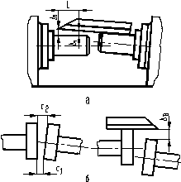
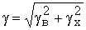. (6.4)
Контролът за съвпадение и неуспоредност на осите на въртене на валовете се осъществява по следните два начина:
1. Проверка по краищата на валовете. На фиг. 6.3 а е показана схема за контрол чрез измервателна (косъм) линийка и луфтомерни пластини. Радиалното изместване на оста на валовете в техните краища е . Неуспоредността им е 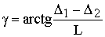.
2. Проверка по измервателни дискове. На конусните или цилиндрични краища на валовете се монтират точно изработени измервателни дискове (фиг. 6.3 б). Несъвпадението на осите и се определя чрез измервателна линийка и луфтомерни пластини. С последните се измерват и хлабините с₁ и с₂. Неуспоредността на осите е равна на на дължина D (диаметъра на диска). При необходимост от по-висока точност за измерване се използват по-точни измервателни средства. По размера с₁ се определя и точността на разположение на валовете в осово направление.

Фиг. 6.3. Контрол за съвпадение и паралелност на осите на въртене на валове
В техническите изисквания за всеки съединител се дават стойностите за и .

6.2. Твърди съединители

Твърдите съединители се използват за постоянно съединяване на съосни валове в задвижванията (допустимо изместване на осите на валовете 2...5). Разединяването на валовете е възможно само чрез разглобяване на съединителя при спряна машина.
Освен въртящ момент твърдите съединители предават огъващи моменти, осови и радиални натоварвания.
Основни области на приложение на твърдите съединители са при дълги валове (при транспортни затруднения за реализиране на необходимата дължина на вала) или при недостатъчно място за монтиране на компенсиращи или еластични съединители.
Тези съединители трябва да се разполагат възможно близко до лагерните възли.
Към твърдите съединители спадат: втулкови, черупкови, дискови и фланцови съединители.

Втулкови съединители
Втулковите съединители са най-простите съединители в конструктивно отношение и представляват втулка, която се монтира на края на вала и се закрепва чрез конусни щифтове (фиг. 6.3 а); призматични или сегментни шпонки (фиг. 6.3 б); шлицови съединения и стопорни винтове. Имат ниска себестойност, малки габарити и се монтират и демонтират лесно.
Недостатък на тези съединители е, че изискват осово преместване на валовете при монтаж и демонтаж. Това определя и областта им на приложение за съединяване на валове с диаметри < 60...70mm.
Втулковите съединители са стандартизирани, но подлежат на якостна проверка след проектирането им за всеки конкретен случай. Якостта на съединителя се определя от якостта на щифтовото, шпонковото или шлицовото съединение и от якостта на втулката на усукване, за което се правят проверочни якостни изчисления.
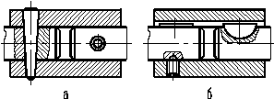
Фиг. 6.4. Втулкови съединители
Втулковите съединители се изработват най-често от конструкционна стомана (35; 45), а за неотговорни случаи от чугун (СЧ20; СЧ28).
При закупване на съединители от фирми производителки същите се избират по табличните данни от съответните каталози.

Черупков съединител
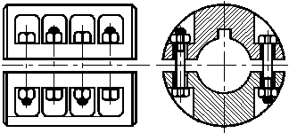
Недостатъците на втулковите съединители се избягват чрез черупковия съединител (фиг. 6.5). Те са много удобни от гледна точка на монтаж и демонтаж, тъй като не изискват преместване на валовете и имат малки габарити.
Тези съединители се използват обикновено при бавновъртящи се валове. При по-високи периферни скорости изискват предварително балансиране.
Обикновено се изработват чрез отливане от чугун и по-рядко от стомана или чрез изковаване.
Фиг. 6.5.Черупков съединител
Въртящият момент се предава основно за сметка на силите на триене между вала и черупките от затягането на болтовете. Необходимо е да се вземат мерки срещу саморазвиване на същите.
БДС2443-79 регламентира основните размери на тези съединители. Независимо от това се прави якостна проверка на болтовете на опън и усукване.

Фланцови съединители

Фланцовите съединители се използват за тежки режими на работа и се монтират върху валовете със стегнатост.
При относително неголеми предавани въртящи моменти връзката между фланците на съединителя се осъществява чрез болтове, влизащи в отворите с хлабина (фиг. 6.6 а). Въртящият момент се предава от триенето между челните повърхнини на фланците, а болтовото съединение се изчислява като предварително напрегнато.
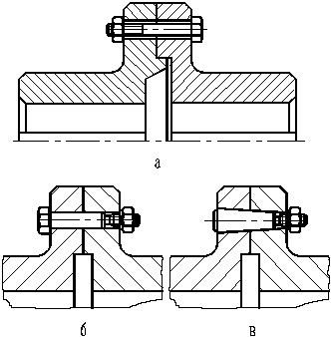
При по-големи предавани въртящи моменти за намаляване на диаметрите на фланците винтовете се монтират със стегната сглобка (фиг. 6.6 б, в). В този случай въртящият момент се предава непосредствено чрез крепежните болтове, монтирани без хлабина (пасвани), които се проверяват на срязване.
Двата фланеца на съединителя трябва да бъдат взаимно центрирани. При съединителя от фиг. 6.6 а това се постига с помощта на цилиндричен издатък на единия фланец, който влиза в гнездо, изработено в другия фланец с ходова сглобка, с малка хлабина. При съединителите от фиг. 6.6 б центрирането се осъществява от болтовете (пасвани в отворите).
Фиг. 6.6.Фланцови съединители
а - с обикновени болтове; б - с пасвани болтове; в - с болтове с конусно стебло
Допустима неперпендикулярност на челата на фланците спрямо оста на въртене (челно биене) - 0.05 mm на диаметър 300 mm.
При периферни скорости < 35 m/s се допуска изработване на съединителите от чугун СЧ20. Обикновено фланците на съединителя се изработват от стомана 40 или 45Л.
Максимално допустима периферна скорост за този тип съединители е 70 m/s.
Основните конструктивни размери на тези съединители са регламентирани в БДС 12954-81.

6.3. Твърди компенсиращи съединители

Съединителите трябва да имат определена компенсираща способност, т. е. да компенсират в една или друга степен несъосносното разположение на съединяваните валове. Последното обикновено е породено от конструктивни или технологични особености на конструкцията или от практически неизбежните отклонения, предизвикани от грешки при монтажа (фиг. 6.7), а така също от деформацията на валовете от експлоатационните натоварвания, топлинни въздействия и др. В противен случай детайлите на съединителите, валовете и лагерните опори ще изпитват допълнително натоварване.
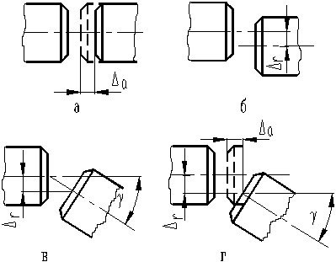
Фиг. 6.7. Възможни измествания на валовете относно съосното положение
Компенсацията на вредното влияние на несъосността на валовете се достига чрез подвижност на някой от елементите на съединителя.
Най-разпространените от тази група съединители са: с кръстата кулиса, карданови съединители и зъбни съединители.
Наличието на хлабини в някои конструкции твърди компенсиращи съединители (зъбни съединители, с кръстата кулиса и др.), необходими за компенсиращите им свойства, довежда до получаване на свободен ход в съединителя и до поява на ударно натоварване.

Зъбни съединители

Зъбните съединители намират широко приложение при съединяване на валове, особено в тежкото машиностроене, където е затруднено точното центроване на валовете. Те компенсират всички видове измествания на валовете.
Зъбните съединители се състоят от две втулки 2 със зъбни венци и от две закрепени една към друга гилзи 1 със зъбни венци с вътрешно зацепване (фиг. 6.8).
Зъбните венци са изработени със сферична форма с център на сферата в оста на вала. Предвижда се и увеличена хлабина в зъбното зацепване за да стане възможно компенсирането на несъосността на валовете.
Поради добрата подвижност в мястото на зъбното зацепване зъбните съединители могат да компенсират изместване в осова посока mm, наклоняване на оста на всяка от втулките 2 на ъгъл, не по-голям от 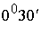 и несъвпадение на осите в радиално направление mm.
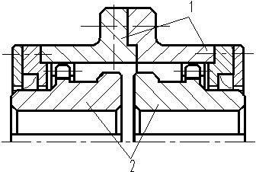
Фиг. 6.8. Зъбен съединител
Ако краищата на валовете са разположени на известно разстояние един от друг, съединяването се осъществява чрез зъбен съединител с междинен вал 4 и фланци 3 (фиг. 6.9).
Основните геометрични размери и параметрите на зъбното зацепване са регламентирани от БДС 3268-76. При избор на съединител се прави якостна проверка, отчитайки степента на отговорност и режима на работа на съединителя.
Опитът от експлоатацията показва, че зъбните съединители излизат от строя поради износване и разрушаване на допирните повърхнини на зъбите. За избягване на интензивно износване на зъбите съединителят периодично се маже с масло, което се налива през отвор, изработен в гилзата 1 (виж фиг. 6.8).
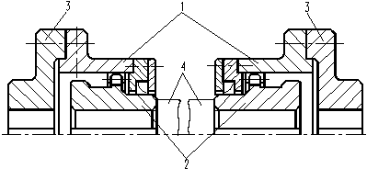
Фиг. 6.9. Зъбен съединител с междинен вал

Карданови съединители
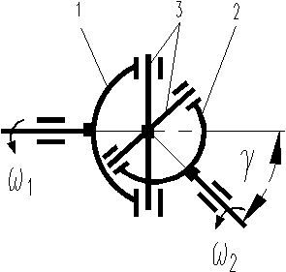
Кардановият съединител (шарнир на Хук) служи за предаване на въртящ момент между два вала с пресичащи се оси под ъгъл 40...45⁰, като при това този ъгъл може да бъде и променлив в широк диапазон на честоти на въртене.
Предаването на въртенето при такива големи ъгли е възможно поради наличието на два шарнира с две взаимноперпендикулярни оси (фиг. 6.10 ). Необходимо условие е осите на шарнирите и валовете да се пресичат в една точка. Кардановия съединител се състои от вилки 1 и 2 и кръстачка 3, лагерувана на иглени лагери във вилките 1 и 2.
Тези съединители се използват за предаване на въртящи моменти Т=10...3.10⁶ Nm.
Фиг. 6.10. Схема на карданов съединител
Основен недостатък на кардановия съединител е, че при постоянна ъглова скорост на водещия вал водимият вал ще се върти с периодически изменяща се ъглова скорост .
Степента на неравномерност на въртенето
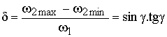. (6.5)
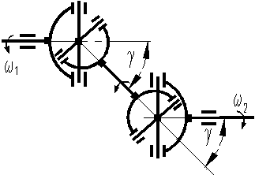
При малки ъгли с достатъчна точност може да се приеме, че 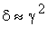, където е в rad.
Променливото моментно предавателно отношение предизвиква динамично натоварване на съединителя.
За да се постигне равномерност в предаването между задвижващия и задвижвания вал се използва връзка с два карданови съединителя (фиг. 6.11). Това свързване трябва да отговаря на следните условия:
1. Ъгълът , сключен между задвижващия и междинния вал, да бъде равен на ъгъла, сключен между междинния и задвижвания вал (виж фиг. 6.11).
2. Вилките на междинния вал да лежат в една равнина, когато и трите вала лежат в една равнина. В случай, че трите вала не лежат в една равнина, за да се получи постоянна ъглова скорост на задвижвания вал, когато едната вилка на междинния вал попадне в равнината, определена от осите на задвижващия и междинния вал, другата вилка трябва да попадне също в равнината, определена от осите на междинния и задвижвания вал. Междинният вал ще се върти с периодически изменяща се честота на въртене.
Фиг. 6.11. Връзка с два карданови съединителя за постигане на равномерно въртене на задвижвания вал
Сдвоявайки два съединитела, може да се удвои пределният ъгъл между водещия и водимия валове или да се предава движение между успоредни валове, осите на които не съвпадат.

Съединител с кръстата кулиса (Олдхамов съединител)

Съединителят (фиг. 6.12) се състои от две втулки 1 и 2 и междинен диск 3. По вътрешните чела на всяка една от втулките 1 и 2 е прорязан диаметрално по един правоъгълен канал. По двете челни повърхнини на междинния диск 3 са изработени призматични издатъци 5 и 6, разположени перпендикулярно един спрямо друг.
Съединителите с кръстата кулиса се употребяват за съединяване на несъосни валове. Обикновено несъосността на валовете (D - външен диаметър на съединителя). Допустимата неуспоредност - 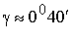. Тези съединители позволяват и осови измествания.
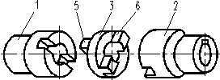
При на входящия вал геометричната ос на междинния диск 3 се върти по окръжност с диаметър, равен на разстоянието между центровете на краищата на двата свързани със съединителя вала с . В същото време ъгловата скорост на изходящия вал

Фиг. 6.12. Съединител с кръстата кулиса
Елементите на съединителя поз. 5 и 6 и шпонковите съединения се проверяват на смачкване и срязване, а поз. 1 и 2 и на усукване.
Предимствата на този вид съединители са добрите им компенсиращи качества и коефициент на полезно действие ().
Недостатъци - не може да се използват при високи честоти на въртене, бързо се износват работните им повърхнини поради невъзможност за добро мазане.
За намаляване на износването на триещите се повърхнини същите се проверяват на повърхностно налягане по условието и се мажат периодично.

6.4. Еластични съединители

Еластичните съединители са предназначени за намаляване на динамичното натоварване и демпфиране на колебания на въртящия момент. Освен това те допускат известно компенсиране на неточностите на взаимното разположение на валовете.
Те са особено ефективни в реверсивните задвижвания с хлабини в кинематичната верига, пораждащи динамично натоварване в същата при тръгване, спиране и реверсиране (увеличават живота на механизмите). С тяхна помощ може да се предотврати възможността за появяване на резонансни колебания.
Смекчаването на ударите или гасенето на трептенията се постига чрез временно акумулиране от еластичните елементи на съединителя на подадената им от удара или от колебанията на пренасяния въртящ момент механична енергия. За тази цел връзката между задвижващия и задвижвания вал се осъществява чрез пружиниращо тяло (стоманени пружини, гума и др.). При деформация на пружиниращото тяло двата вала ще се завъртят един спрямо друг около осите си на някакъв ъгъл , който характеризира акумулираната в съединителя енергия. По този начин енергията, получена от удара на единия вал (за време ), ще се предаде през съединителя на другия вал за по-голям интервал от време (), а от там и с по-малка интензивност (фиг. 6.13 а) (А е механичната работа на удара за деформиране на еластичния елемент; А₁=А-А₀).
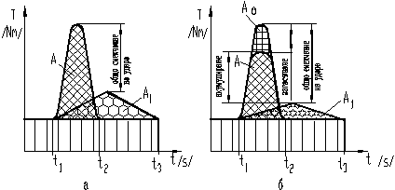
Фиг. 6.13. Омекотяване на удара при еластични съединители
Акумулирането на механичната енергия от удара може да бъде придружено и с превръщане на част от тази енергия необратимо в топлина вследствие на триенето между деформиращите се еластични елементи на съединителя (фиг. 6.13 б) (А₀ е частта от механичната работа на удара, която е трансформирана в топлина от съединителя). Еластичните съединители могат да бъдат с постоянна или променлива стабилност. Първите имат линейна характеристика (фиг. 6.14 а, б), а вторите нелинейна (фиг. 6.14 в, г).
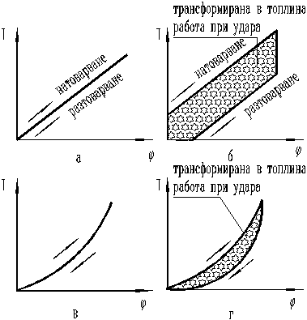
Под коравина на еластичен съединител с праволинейна характеристика се разбира отношението на въртящия момент към ъгъла на относително завъртане на валовете 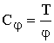 .
Коравината на еластичните съединители с нелинейна характеристика 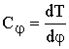.
При колебания на въртящият момент коравината може да бъде в известна степен различна от статичната, обикновено при неметални еластични елементи тя е по-голяма от статичната.
Под демпфираща способност на еластичните съединители се разбира способността им да разсейват част от акумулираната енергия в топлина за сметка на вътрешното триене в еластичните елементи (фиг. 6.14 б, г).
В машиностроенето се използват различни по конструкция еластични съединители. По материала на еластичните елементи те се делят на две групи: съединители с неметални и с метални еластични елементи.
Фиг. 6.14. Характеристики на еластични съединители

Еластични съединители с неметални еластични елементи

Основен материал за еластичните елементи се явява гумата. Тя притежава следните положителни качества:
1.Голяма еластичност - в пределите на еластичност на гумата се допуска относителна деформация , а при стоманата само . При такива деформации гумата може да акумулира голямо количество енергия (10 пъти по-голяма от стоманата);
2. Голяма демпфираща способност вследствие на вътрешното триене - относителното разсейване на енергията в тези съединители достига 0.3...0.5.
3. Електроизолационна способност.
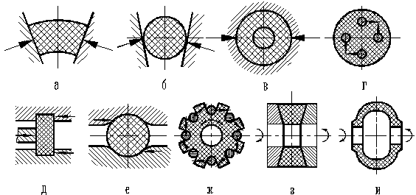
4. По-ниска цена и по-проста конструкция в сравнение със съединители с метални елементи.
Недостатъците на гумените елементи са:
1. По-малка трайност от стоманените вследствие на структурни изменения, ускорявани от външни въздействия и нагряване при променлива деформация.
2. По-малка якост, която води до по-големи габарити на съединителите.
Основните типове еластични елементи и схемите на тяхното натоварване са показани на фиг. 6.15. При избора на еластичния елемент се отчита следното: еластични елементи с равномерно обемно напрегнато състояние притежават по-голяма енергоемкост; усукване и изместване дават по-голяма енергоемкост, отколкото огъване и натиск; изгодно е когато еластичният елемент заема по-голяма част от обема на съединителя. На тези условия отговарят в голяма степен еластичните елементи показани на фиг. 6.15 ж, з, и.
Фиг. 6.15. Основни типове еластични елементи
Най-голямо разпространение са получили съединителите с гумени пръстени и палци (фиг. 6.16), особено при задвижване с електродвигател (машината е електрически изолирана от електродвигателя).
Допустимото несъосност на валовете е до 0.2...0.3 mm, а допустимата неуспоредност - 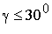, в противен случай ще се намали живота на еластичните елементи.
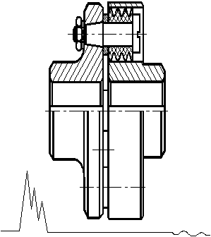
Фиг. 6.16. Еластичен съединител с гумени пръстени и палци
Относителния обем на еластичните елементи в този тип съединители е малък. Освен това, гумените пръстени са подложени на неравномерно деформиране. Затова еластичните съединители с гумени пръстени и палци имат сравнително ниска енергоемкост, демпфираща способност и постепенно се изместват от други по-съвършени съединители.
Втулките на този вид съединители се изработват от СЧ21-40, а за бързоходни валове - от стомана марка 30Л, палците - от стомана 45, гумените пръстени - от гума с якост на опън 5.9 МРа. Гумените втулки се изчисляват на смачкване, а палците на огъване.
Перспективни се явяват еластичните съединители с торообразен еластичен елемент (фиг. 6. 17). Благодарение на големия относителен обем в тях на еластичния елемент, който работи на усукване и срязване, съединителят има достатъчна енергоемкост и демпфираща способност, машината е електрически изолирана от електродвигателя и е подходящ при променливи натоварвания.
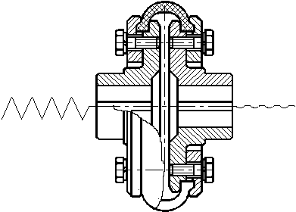
Съединителите от този тип допускат несъвпадение на осите на въртене на валовете до 2 mm, неуспоредност 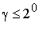 и осово изместване до 3...6 mm. Еластичният елемент се изчислява на срязване по диаметъра на закрепването му с фланцовите елементи. Този тип съединители са удобни при задвиж-ванията на електротранспортни превозни средства.
Фиг. 6.17. Еластичен съединител с торообразен еластичен елемент

Еластични съединители с метални еластични елементи

Съединителите с метални еластични елементи се използват основно за предаване на големи въртящи моменти. Те се характеризират с малки габаритни размери, дълъг живот на еластичните елементи, но са по-скъпи.
Във връзка с големия модул на надлъжна деформация на стоманата еластичните елементи се изработват от тънки пластини или пружинна тел (фиг. 6.18). Еластичните елементи в тези съединители обикновено работят на усукване или огъване, т. е. при напрегнати състояния, допускащи значителни еластични премествания. Това осигурява необходимата енергоемкост на съединителя.
За осигуряване на достатъчна носеща способност на съединителя се използва значително количество еластични елементи.
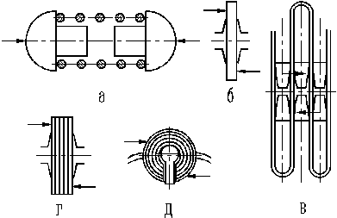
Фиг. 6.18. Метални еластични елементи
Съединителите с цилиндрични винтови пружини (фиг. 6.18 а) имат линейна характеристика и малко демпфиране. За повишаване на демпфирането се използват пакети от пластини (фиг. 6.18 г, д), в които част от акумулираната енергия се превръща в топлина от триенето между пластините.
Съединителите с метални еластични елементи, работещи на огъване, обикновено се изработват с нелинейни характеристики. Това се постига чрез съответното профилиране на опорните повърхнини на еластичните елементи (фиг. 6.18 б, в).
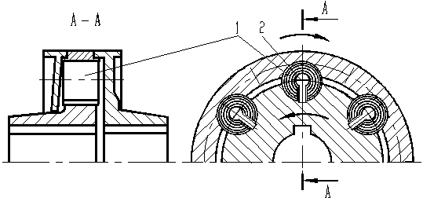
При съединителите с пакети гилзови пружини (фиг. 6.18 д) необходимата податливост се постига чрез разрязване на пакета, а демпфирането е за сметка на триенето между отделните му елементи и изтласкването на маслото между тях, при работа в маслена баня.
На фиг. 6.19 е показана конструкция на еластичен съединител с пакети гилзови пружини. Тези съединители имат нелинейна характеристика с подчертана линейна част, която се разпростира до около 2/3 от максималната деформация на пакета. Нелинейната част започва късно и се дължи на чувствителното прилягане на деформираните пружинни пакети 1 към палците 2, монтирани в тях. Палците предпазват също пружинните пакети от превъртане в гнездата.
Тези съединители притежават голяма необратимо преобразуваща способност вследствие на триенето между отделните пружини, набити една в друга, както и на загуби, свързани с вихрообразното изтичане на маслото между тях при деформирането им под действие на външното натоварване. Поради това си качество те се използват при машини с големи усукващи трептения, например при дизелови двигатели.
Фиг. 6.19. Еластичен съединител с пакети гилзови пружини - MAN
Чрез избиране на различни диаметри на палците, ексцентрицитет на разположението им в пакета от пружини и различни дебелини на отделните пружини може да се променя коравината на съединителя.

6.5. Управляеми съединители
Управляемите съединители позволяват включване и изключване на кинематичната верига с помощта на механизъм за управление. По принципа на работа тези съединители могат да бъдат разделени на две групи: работещи чрез зацепване на палци или зъби и работещи на базата на сили на триене в съединителя.
Недостатъците на палцовите съединители са:
1. Невъзможност за включване при разлика в периферните скорости на въртене > 0.8 m/s;
2. Удари при включване на съединителя;
3. Големи натоварвания на палците и шпонките;
4. Сили на триене, възникващи между палците, между вала и насрещния отвор на съединителя и в шпонковото съединение.
Палците се изработват с триъгълна или трапецовидна форма и се изчисляват на огъване и контактна якост. За нормалната работа на съединителите е необходима точност на разположение (стъпката) на палците.
Зъбен съединител
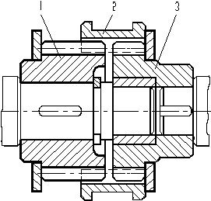
Зъбните съединители намират голямо приложение в скоростните кутии на превозните средства, металорежещите машини и др.
На фиг. 6.20 е показан зъбен съединител за включване и изключване, състоящ се от втулки 1 и 3 с външни зъби и пръстен 2 с вътрешни зъби. За гарантиране на необходимата съосност втулката 3 е лагерувана върху вала, на който се намира втулка 1. За по- лесно зацепване на зъбите челата им са закръглени.
Фиг. 6.20. Зъбен съединител
За избягване на ударите при включване в движение често се използват синхронизатори за изравняване периферните скорости на подвижните части на съединителя.

Фрикционни съединители
Фрикционните съединители се използват за плавно включване и изключване на кинематичната верига. Те работят в широк диапазон на честота на въртене на валовете.
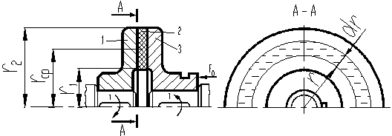
При включване на фрикционния съединител въртящият момент нараства постепенно и е във функция от силата на притискане на фрикционните повърхнини. Това позволява да се съединяват валовете под товар и с голяма разлика на началните ъглови скорости. В процеса на включване съединителя пробуксува, а ускоряването на водимия вал произтича плавно, без удари. Ако се регулира фрикционният съединител на пределен въртящ момент, той може да служи и като предпазен.
Фиг. 6.21. Фрикционен дисков съединител
Фрикционните съединители могат да бъдат разделени в три групи: дискови съединители; съединители с конусна фрикционна повърхнина; съединители с цилиндрична фрикционна повърхнина.
Тези съединители също не допускат несъосност на валовете.
На фиг. 6.21 е показана схема на обикновен дисков съединител с една двойка триещи се повърхнини. Челната повърхнина на един от дисковете (1 или 3) е снабдена с фрикционен материал 2. За предаване на въртящ момент се прилага аксиална сила , пораждаща сила на триене в пръстеновидната работна повърхнина с радиуси . Ако се приеме, че повърхностното налягане Р е равномерно разпределено може да се изчисли неговата стойност от израза
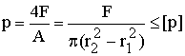 (6.6)
Върху елементарната пръстеновидна повърхнина dA=2r.dr действат равни елементарни сили от триенето, лежащи на еднакво разстояние r от оста на въртене -=p.dA=p2r.dr. Елементарният триещ момент, породен от тези сили на триене, е
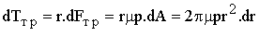
Резултантният момент от силите на триене е
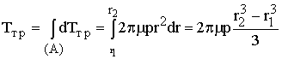 (6.7)
От (6.6) и (6.7) следва, че
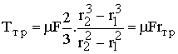, (6.8)
където 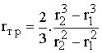 е приведен радиус на триене на фрикционния пръстен. С достатъчна за практиката точност може да се приеме, че
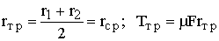 (6.9)
От практиката е установено, че за осигуряване на равномерно разпределение на повърхностното налягане р и равномерно износване на дисковете е необходимо съблюдаването на съотношението на диаметрите .
За намаляване на силата на притискане на фрикционните дискове и габаритите на съединителите се прибягва до конструкции с няколко двойки триещи се повърхнини - многодискови триещи съединители (фиг. 6.22). При тях триещият момент е
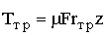 (6.10)
където z=n-1 е броят на двойките триещи се повърхнини;
n - общият брой дискове.
Изчисленият въртящ момент Т_{изч} на съединителя се определя приблизително с помощта на коефициента на режима на работа К, коефициента на сигурност и номиналния въртящ момент Т на машината.
Т_{изч}=КТ= (6.11)
При тези съединители има две групи дискове: външни 3 и вътрешни 2. Външните дискове са съединени с втулка 1, а вътрешните с втулка 7 с помощта на шлицово съединение. Десният край на пакета дискове се опира на гайките за регулиране 4, а на левия му край действа силата на притискане от механизма 5 за управление. Силата на притискане се предава на всички триещи се повърхнини чрез лоста 6.
Предаваният въртящ момент от този тип съединители зависи освен от притискащата сила и от броя на дисковете и техните диаметри. Силата на притискане се ограничава от условието за допустимо налягане в работните повърхнини на дисковете.
Фрикционните съединители работят на сухо или в маслена баня. Сухите съединители се използват най-често при външно разположение (като пускови съединители, монтирани в ремъчната шайба и др.).
При съединителите, работещи на сухо се използват триещи двойки - стомана или чугун по фрикционен материал:
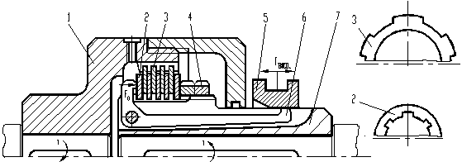
а) азбесто - нишкова пресована тъкан;
б) фрикционни пластични маси;
в) ретинакс - за работа при високи температури (при температури от 300 до 1000⁰ има добри фрикционни свойства.
г) металокерамични накладки.
Фрикционните накладки обикновено се залепват (вместо занитване), което увеличава срока за експлоатация два пъти.
Фиг. 6.22. Многодисков триещ съединител
Фрикционните съединители могат да бъдат изпълнени с механично, електромагнитно или хидравлично управление. Към тях се предявяват следните изисквания:
1.Усилието върху лоста за управление да не превишава 98 N.
2. Да осигурява самозадържане и изключва самоволно включване или изключване.
3.Удобно и фино регулиране на силата на притискане на дисковете и компенсиране на износването на дисковете.

6.6. Самоуправляеми съединители

Тези съединители са предназначени за автоматично прекъсване на кинематичната верига при достигане на екстремни стойности на въртящия момент или други показатели.
Те могат да работят само при съосни валове.
В зависимост от принципа на действие тези съединители биват:
а) реагиращи на изменението на въртящия момент (предпазни)-предпазват машината от претоварване;
б) реагиращи на изменението на посоката на въртене на валовете - съединители със свободен ход;
г) реагиращи на изменението на скоростта - центробежни съединители.

Предпазни съединители

В машиностроенето широко се използват следните видове предпазни съединители:
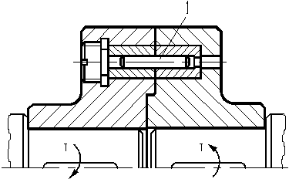
а) съединители с разрушаващ се елемент;
б) съединители с челни зъби;
в) съединители със сачми (разновидност на зъбните);
г) фрикционни предпазни съединители.
Съединителите с разрушаващ се елеменет се използват тогава, когато се очаква само случайно претоварване на машината. В качеството на разрушаващ се елемент се използва щифт 1 (фиг. 6.23), който при претоварване се срязва и прекъсва кинематичната верига. Препоръчва се щифта да се изработва от крехки материали за да се повиши точността на сработване на съединителя.
Фиг. 6.23. Съединител с разрушаващ се елемент
При съединителите от групи б... г върху едната от втулките на съединителя действа осова сила F_{пр} (фиг. 6.24). При претоварване тези съединители многократно прекъсват и включват кинематичната верига (изключение правят фрикционните предпазни съединители, които буксуват през целия период на претоварването). Поради тази причина тези съединители не се използват при високи честоти на въртене на валовете. Най-често те се използват при многократни кратковременни претоварвания (от ударни натоварвания и др.).
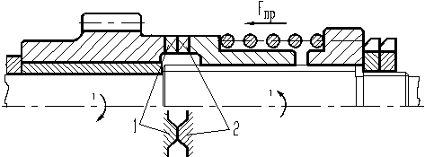
Фиг. 6.24. Предпазен съединител с челни зъби (1 и 2)

Съединители с еднопосочно действие

Съединителите с еднопосочно действие предават въртящ момент само в една посока. При изменението на въртенето на водещия вал няма да се предава въртящ момент.
Момент от водещата част на съединителя към водимата се предава дотогава, докато ъгловите скорости на двете части (1 и 2) на съединителя са еднакви (фиг. 6.25).
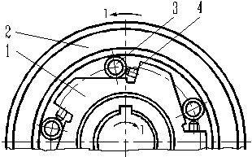
Най-голямо разпространение в машиностроенето са получили ролковите съединители (фиг. 6.25). Елементът 1 се нарича звезда, Елементът 2 - гилза. При предаване на въртящ момент ролките 3 се заклинват между плоските повърхнини на звездата и работната повърхнина на гилзата 2. За едновременно заклинване на всички ролки последните обикновено се притискат от пружини чрез щифтовете 4. Това обезпечава почти мигновено заклинване на ролките и пълно отсъствие на мъртъв ход.
Фиг. 6.25. Ролков съединител със свободен ход
Тъй като елементите на съединителя изпитват големи контактни напрежения при предаване на въртящия момент те трябва да имат висока повърхностна твърдост (HRC 55...60). За тази цел се използват стомани ШХ15 и ШХ12.

Центробежни съединители

Тези съединители автоматично включват или изключват кинематичната верига при достигане на определена ъглова скорост.
Схеми на двата основни вида центробежни съединители са показани на фиг. 6.26. Съединителят на фиг. 6.26 а е нормално изключен. При въртене на вала 1, възникващата центробежна сила преодолява усилието F на пружината и притиска подвижните челюсти 3 към работните повърхнини на гилзата 2. Предаването на въртящия момент става за сметка на силите на триене, възникващи между челюстите 3 и гилзата 2.
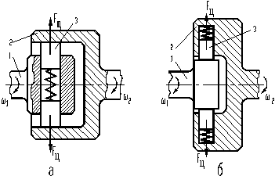
Съединителят на фиг. 6.26 б е нормално включен. При достигане на определена ъглова скорост на въртене центробежните сили преодоляват действието на силата F, пораждаща силите на триене в съединителя и въртящ момент не се предава.
Фиг. 6.26. Схеми на центробежни съединители

